|  |  |  |
| --- | --- | --- |
| **Birim** / *Unit* | Sivil Havacılık Yüksekokulu | |
| **PUKÖ Kod No** / *PDCA Code No*  *(*Kod numarası Kalite Koordinatörlüğü tarafından verilir  */ The code number is given by the Quality Coordinator)* |  | |
| **PUKÖ Adı** / *PDCA Name* | Yüksekokul Bölümleri Değerlendirme Toplantıları | |
| **PUKÖ Başlangıç Tarihi** / *PDCA Start Date* | 20.10.2024 | |
| **PUKÖ Bitiş Tarihi** / *PDCA End Date* | 06.10.2025 | |
| metin, yazı tipi, logo, grafik içeren bir resim  Açıklama otomatik olarak oluşturuldu | | |
| **Katılımcılar /** *Participants*  *(Sürece dahil olan herkes davet edilebilir./ Anyone involved in the process can be invited)* | | |
| **Adı-Soyadı /** *Name - Surname* | **Ünvanı /** *Title* | **Görevi /** *Task* |
| Muzaffer Ertürk | Prof Dr. | Dekan |
| Kağan Cenk Mızrak | Dr. Öğr.Üyesi | Dekan Yardımcısı |
| Esra Balci | Dr. Öğr. Üyesi | Dekan Yardımcısı |
| Cansu Özkaya Erdoğan | Dr. Öğr. Üyesi | Kalite Birim Temsilcisi |
| Mahmut Turhan | Dr. Öğr. Üyesi | Havacılık Elektrik ve Elektronik Bölüm Başkanı |
| Özgür Yurtsever | Dr. Öğr. Üyesi | Uçak Bakım ve Onarım |
| Cabir Turan | Dr. Öğr. Üyesi | Pilotaj |
| Sıla Kale | Arş. Gör. | Havacılık Elektrik ve Elektronik |
| Taha Utkan Uslu | Arş. Gör. | Hava Trafik Kontrolü |
| Muhammed Enes İlgazi | Arş. Gör. | Uçak Bakım ve Onarım |

|  |  |  |
| --- | --- | --- |
| Hikmet Yiğit | Arş. Gör. | Havacılık Elektrik ve Elektronik |
| Senem Özdemir | Arş. Gör. | Havacılık Elektrik ve Elektronik |
| Abdülkadir Göroğlu | Öğr. Gör. | Hava Trafik Kontrolü |
| Göktuğ Uncu | Öğr. Gör. | Hava Trafik Kontrolü |
| Mehmet Hilmi Tangün | Öğr. Gör. | Hava Trafik Kontrolü |
| Mete Cantekin | Öğr. Gör. | Uçak Bakım ve Onarım |
| Ramazan Koçar | Öğr. Gör. | Hava Trafik Kontrolü |
| Vildan Sakarya | Öğr. Gör. | Hava Trafik Kontrolü |
| Demet Övelek | Yüksekokul Sekreteri | SHYO |

Not: kalite komisyon üyeleri buraya dahil edilse iyi olur. Tarihler yazılırken atama tarihleri göz önünde bulundurulmalı

|  |
| --- |
| **AÇIKLAMA /** *EXPLANATION*  **PUKÖ VE PROBLEM ÇÖZME YÖNTEMİ /** *PDCA AND PROBLEM SOLVING METHOD*   1. **PLANLA /** *PLAN*    1. **Neyi İyileştirmeli?** / *What to Improve?*       1. **Sorunları Belirle** / *Identify Problems*       2. **Öncelikleri Tespit Et** / *Prioritize*       3. **Öncelikli Sorunu Tespit Et** / *Identify the Priority Problem*    2. **Niçin?** / *Why?*    3. **Nasıl?** */ How?* 2. **UYGULA /** *DO*    1. **Planlanan Değişiklikleri Dene /** *Try Planned Changes* 3. **KONTROL ET /** *CHECK*    1. **Uygun mu? /** *Is it convenient?*       1. **Sonuçları Teyit Et** */ Confirm Results* 4. **ÖNLEM AL /** *ACT*    1. **Standartlaştır ve Çevrimi Tekrar Et /** *Standardize and Repeat Cycle* |

**1. PLANLAMA /** *PLAN*

**Yeni bir plan yaparken veya mevcut durumu iyileştirirken aşağıdaki sorular yararlanmak süreci kolaylaştıracaktır***. / When making a new plan or improving the current situation, taking advantage of the following questions will make the process easier.*

|  |  |
| --- | --- |
| ***Ne? / What?***  *Ne Yapılıyor?/ What is being done? Ne Yapılmalı?/ What should be done?* ***Niçin? / Why?***  *Niçin Yapılıyor?/ Why is it done?*  *Niçin Yapılmalı?/ Why Should It Be Done?*  ***Nasıl? / How?***  *Nasıl Yapılıyor?/ How is it done?*  *Nasıl Yapılmalı?/ How should it be done?* | ***Nerede? / Where?***  *Nerede yapılıyor?/ Where is it made?*  *Nerede yapılmalı?/ Where should it be done?*  ***Ne Zaman? / When?***  *Ne Zaman Yapılıyor?/ When is it done?*  *Ne Zaman Yapılmalı?/ When Should It Be Done?*  ***Kim? / Who?***  *Kim Yapıyor?/ Who's doing it?*  *Kim Yapmalı?/ Who should do it?* |

|  |
| --- |
| **1.1. Sorunun Tanımı /** *Description of the Problem* |
| Yüksekokulumuz bünyesindeki akademik birimlerin (Havacılık Elektrik ve Elektroniği, Pilotaj, Uçak Bakım ve Onarım, Hava Trafik Kontrolü) sürekli iyileştirme ve kalite güvencesi süreçlerinin temel taşlarından biri olan **"Yüksekokul Bölümleri Değerlendirme Toplantıları"nın** mevcut işleyişi, beklenen verimlilik ve etkinlikte gerçekleşmemektedir.  Yaşanan temel sorun, söz konusu toplantıların; yapısal, içeriksel ve takip mekanizmaları açısından standart bir çerçeveden yoksun olmasıdır. Bu durum, toplantıları etkisiz kılmakta ve stratejik karar alma süreçlerine katkı sağlamasını engellemektedir.  **Somut olarak tespit edilen eksiklikler aşağıdaki gibidir:**   * **Standart Eksikliği:** Toplantılar net bir gündem, periyot ve rol dağılımı olmadan yapılmaktadır. * **Stratejik Odak Eksikliği:** Gündem, günlük operasyonel meselelerle sınırlı kalmakta, uzun vadeli ve sektöre yönelik stratejik konular yeterince ele alınmamaktadır. * **Takip Mekanizması Eksikliği:** Alınan kararlar resmi olarak kayıt altına alınmamakta ve uygulamaların takibi yapılmamaktadır.   Bu durum, koordinasyon kaybına, iyileştirme fırsatlarının gözden kaçmasına ve nihayetinde eğitim kalitesinin sürekli iyileştirilmesi sürecinin aksamasına neden olmaktadır. **PUKÖ döngüsü çerçevesinde sistematik iyileştirme faaliyetlerinin planlanması ve uygulanması** gerekli görülmüştür. |

|  |
| --- |
| **1.2. Veri Gereksinimi /** *Data Requirement* |
| Değerlendirme toplantılarının etkin ve veriye dayalı bir şekilde yapılabilmesi, somut kararlar alınabilmesi ve ilerlemenin izlenebilmesi için aşağıdaki veri setlerine ihtiyaç duyulmaktadır:  **1. Öğrenciye İlişkin Veriler:**   * Öğrenci Memnuniyet Anketi sonuçları (ders, akademisyen, altyapı vb.) * Öğrenci Başarı Oranları (ders geçme/bütünleme/tekrar oranları) * Mezuniyet Oranları ve Ortalama Mezuniyet Süreleri * Öğrenci Devam Çizelgeleri ve devamsızlık analizleri * Disiplin Olaylarına ilişkin istatistikler * Öğrenci Geri Bildirimleri ve şikayetleri (resmi başvurular, anketler)   **2. Akademik Ve İdari Personel Verileri:**   * Akademik Personel Memnuniyet Anketi sonuçları * İdari Personel Geri Bildirimleri * Eğiticilerin Mesleki Gelişim (seminer, sertifika, kongre) Faaliyetleri   **3. Akademik Süreç Verileri:**   * Müfredat Değerlendirme Raporları (sektör uyumluluk analizleri) * Staj Değerlendirme Raporları (öğrenci ve işveren geri bildirimleri) * Laboratuvar/Uçak/Simülatör Kullanım Raporları ve bakım kayıtları * Vize/Final Sınav Analizleri (başarı dağılımları, soru analizleri)   **4. Sektör Ve Mezun İzleme Verileri:**   * Mezun İzleme Anketi Sonuçları (istihdam oranları, iş memnuniyeti) * Sektör Temsilcileri ve İşveren Görüşleri (toplantı tutanakları, anketler) * Sektördeki Güncel Gelişmeler ve Yeni Teknolojilere İlişkin Raporlar   **5. Toplantı Süreci Verileri:**   * Önceki Toplantı Tutanakları ve Alınan Kararlar * Alınan Kararların Uygulama Durum Raporları * Toplantı Etkinlik Değerlendirme Anketleri (katılımcı görüşleri)   Bu veriler, toplantı gündeminin oluşturulmasında, tartışmaların somutlaştırılmasında ve alınan kararların nesnel bir temele dayandırılmasında kritik öneme sahiptir. |

|  |
| --- |
| **1.3. Verilerin Analizi /** *Analysis of Data* |
| Toplanan ham veriler, anlamlı sonuçlar çıkarabilmek ve aksiyon alabilmek için sistematik bir şekilde analiz edilecektir. Analiz sürecinde aşağıdaki yöntemler izlenecektir:  **1. Eğilim (Trend) Analizi:**   * Veriler (örn. öğrenci memnuniyeti, başarı oranları) zaman içinde karşılaştırılarak iyileşme veya kötüleşme eğilimleri tespit edilecektir. * *Örnek: "Pilotaj bölümünde son üç dönemde uçuş eğitimi simülatör memnuniyet puanlarında düşüş trendi gözlemlenmiştir."*   **2. Karşılaştırmalı Analiz:**   * Bölümler arası (Havacılık Elektrik ve Elektroniği, Pilotaj, Uçak Bakım ve Onarım, Hava Trafik Kontrolü) başarı, memnuniyet veya mezun istihdam oranları gibi metrikler karşılaştırılacaktır. * Benzer yüksekokulların veya sektör ortalamalarının performans göstergeleri ile kendi verilerimiz kıyaslanacaktır.   **3. Nedensellik İlişkisinin Araştırılması:**   * Bir sorunun altında yatan temel nedenleri bulmaya yönelik analiz yapılacaktır. * *Örnek: "Uçak Bakım ve Onarım bölümündeki bir dersin başarı oranı düşükse, bunun nedeni; eski laboratuvar ekipmanı, öğretim yöntemi veya müfredat yoğunluğu olabilir. İlgili veriler (bakım kayıtları, öğrenci geri bildirimleri, müfredat raporu) birlikte değerlendirilecektir."*   **4. Güçlü ve Zayıf Yönlerin (SWOT) Belirlenmesi:**   * Analiz sonuçları, her bir bölüm ve yüksekokul geneli için Güçlü Yönler (devam ettirilmesi gereken), Zayıf Yönler (giderilmesi gereken), Fırsatlar (değerlendirilmesi gereken) ve Tehditler (hazırlık yapılması gereken) şeklinde özetlenecektir.   **5. Önceliklendirme:**   * Analiz edilen veriler ışığında ortaya çıkan sorunlar ve fırsatlar, etki (ne kadar önemli?) ve uygulanabilirlik (ne kadar kolay/kısa sürede çözülür?) kriterlerine göre önceliklendirilecektir. Bu, kaynakların en acil ve kritik ihtiyaçlara yönlendirilmesini sağlayacaktır. |

|  |
| --- |
| **1.4. Nedenlerin Belirlenmesi /** *Determination of Causes* |
| **Uygunsuzluk nedir?** / *What is nonconformity?* |
| ***Uygunsuzluk nedir? / What is nonconformity?***  Toplantıların verimsizliğine yol açan temel sorunların altında yatan kök nedenler aşağıdaki şekilde kategorize edilmiştir:  **1. Süreç ve Yapısal Nedenler:**   * **Standart Bir Çerçevenin Olmaması:** Toplantı yönetimi, gündem oluşturma ve katılımcı rolleri için yazılı ve kabul edilmiş bir prosedürün bulunmaması. * **Zaman ve Kaynak Kısıtı:** Akademik ve idari personelin yoğun iş yükü içinde toplantı hazırlığı ve takibi için yeterli zaman ayrılamaması. * **Sahiplenme Eksikliği:** Toplantı süreçleri ve çıktıları için net bir sorumluluk dağılımı olmaması, sonuçta "herkesin sorunu, hiç kimsenin sorunu" haline gelmektedir.   **2. Kültürel ve İletişimsel Nedenler:**   * **Reaktif Yaklaşım:** Sorunlar ortaya çıktıktan sonra çözüm arama eğilimi, proaktif ve önleyici planlama kültürünün yeterince gelişmemiş olması. * **Veriye Dayalı Karar Alma Kültürünün Yetersizliği:** Tartışmaların kişisel görüş ve deneyimler üzerinden ilerlemesi, somut verilerin tartışma zeminine yeterince taşınmaması. * **Dikey/Hiyerarşik İletişim:** Tüm katılımcıların eşit derecede fikir beyan edebileceği, açık bir iletişim ikliminin tam olarak oluşmamış olması.   **3. Teknik ve Kaynak Temelli Nedenler:**   * **Merkezi Bir Veri Yönetim Sistemi Eksikliği:** Gerekli verilerin (öğrenci, mezun, sektör) farklı kaynaklarda dağınık halde bulunması ve kolayca erişilememesi. * **Etkin bir sekreterya/dokümantasyon desteği eksikliği:** Toplantı çıktılarının (tutanak, aksiyon planı) düzenli olarak kayıt altına alınması ve takip edilmesinden sorumlu bir mekanizmanın olmaması. |

|  |  |  |
| --- | --- | --- |
| **Geçici Tedbirler /** *Interim Measures* | **Sorumlu /** *Responsible* | **Tamamlanma Tarihi**  *Completion Date* |
| 1. Bir sonraki toplantının gündemi ve temel veri özetleri (öğrenci memnuniyeti, başarı oranları gibi), toplantıdan en az 3 iş günü önce tüm katılımcılara elektronik posta ile iletilecektir. | Prof. Dr. Muzaffer Ertürk | 25.10.2024 |

|  |  |  |
| --- | --- | --- |
| 2. Toplantılarda alınan her karar için "Ne yapılacak?", "Kim yapacak?" ve "Ne zamana kadar tamamlanacak?" sorularının cevapları mutlaka tutanağa işlenecektir. | Dr. Öğr. Üyesi Esra Balci | 27.10.2024 |
| 3. Her toplantının başında, bir önceki döneme ait en kritik 2 veri göstergesi (örneğin, mezun istihdam oranları veya laboratuvar kullanım istatistikleri) 15 dakika ile sınırlı olacak şekilde tüm katılımcılara sunulacaktır. | Dr. Öğr. Üyesi Kağan Cenk Mızrak | 01.10.2024 |
| 4. Toplantı yöneticiliği (kolaylaştırıcılık) rolü, her toplantıda farklı bir bölüm başkanı veya temsilcisi tarafından dönüşümlü olarak üstlenilecektir. | Dr. Öğr. Üyesi Cansu Özkaya Erdoğan | 30.01.2025 |

**Beyin Fırtınası /** *Brainstorming*

***Beyin fırtınası yöntemi kullanarak problemi etkileyen nedenleri tespit edilir****./ Using the brainstorming method, the causes that affect the problem are identified*

Toplantıların yapısını, içeriğini ve etkinliğini kökten iyileştirebilecek, katılımı ve sahiplenmeyi artıracak yaratıcı fikirler aşağıda listelenmiştir. Bu fikirler değerlendirilmek üzere tartışmaya açıktır.

**Toplantı Yapısı ve Formatına İlişkin Fikirler:**

* **"Çözüm Masaları" Modeli:** Toplantı öncesi belirlenen 3-4 ana sorun için ayrı masalar oluşturulur. Katılımcılar, ilgi alanlarına göre masalara dağılır ve somut çözüm önerileri geliştirir. Sonuçlar genel kurula sunulur.
* **"Sektör Konuğu" Oturumu:** Her toplantıya, gündemdeki bir konuyla ilgili bir sektör temsilcisi veya mezun davet edilerek doğrudan sahadan geri bildirim alınır.
* **"Hızlı Tur" Yöntemi:** Her gündem maddesi için tüm katılımcılara sırayla, kısa ve öz (max 1 dakika) fikirlerini paylaşma hakkı verilir; böylece sessiz kalan kişilerin de fikri alınır.

**İçerik ve Gündemi Zenginleştirmeye Yönelik Fikirler:**

* **"İyi Örnek" Paylaşımı:** Her toplantının açılışında, bir bölüm kendi başarılı olduğu bir uygulamasını (bir dersin iyileştirilmesi, bir laboratuvar projesi vb.) 5 dakika içinde paylaşır.
* **"Gelecek Senaryosu" Tartışması:** "Önümüzdeki 5 yılda bölümümüzü en çok ne tehdit edecek? Buna karşı nasıl hazırlanmalıyız?" gibi uzun vadeli stratejik sorular gündeme eklenir.
* **"Veri Günlüğü" Tutulması:** Her bölüm, kendi performans göstergelerini (başarı oranı, memnuniyet vb.) düzenli olarak takip eden ve yorumlayan kısa bir "veri günlüğü" tutar ve toplantıda bu günlükten önemli bulgular paylaşır.

**Teknoloji ve Takip Mekanizmalarına İlişkin Fikirler:**

* **Dijital İş Birliği Platformu:** Toplantı öncesi ve sonrası tüm süreçleri (gündem oluşturma, belge paylaşma, aksiyonları takip etme) yönetmek için Teams, Asana veya benzeri bir dijital platform etkin olarak kullanılır.
* **Anlık Anket Uygulaması:** Toplantı içinde, katılımcıların fikirlerini anonim ve hızlıca almak için Mentimeter veya benzeri bir uygulamayla anlık anketler ve anketerler düzenlenir.
* **"Aksiyon Takip Çizelgesi":** Alınan kararların ve sorumluların, tüm katılımcıların görebileceği ortak bir online tabloda (Google Sheets vb.) canlı olarak takip edilmesi.

**Motivasyon ve Katılımı Artırmaya Yönelik Fikirler:**

* **Toplantı Kolaylaştırıcısının Dönüşümü:** Her toplantıda kolaylaştırıcı rolü, farklı bir genç akademisyene verilerek liderlik deneyimi kazandırılır.
* **"Ödül ve Takdir" Molası:** Zor bir sorunun çözümünde veya başarılı bir uygulamanın tamamlanmasında, takım çalışmasını takdir etmek için kısa bir bölüme yer verilir.

|  |
| --- |
| **Muhtemel Nedenler** / *Possible Causes* |
| 1. **Yapısal ve Prosedürel Nedenler:**   * Toplantı yönetimi ve işleyişine dair standart, yazılı bir prosedürün bulunmaması * Toplantı öncesi hazırlık (gündem, veri paylaşımı) zorunluluğunun olmaması * Net bir rol dağılımı (lider, sekreter, katılımcı) ve sorumluluk tanımının eksikliği |
| 2. **Kültürel ve İletişimsel Nedenler:**   * Veriye dayalı karar alma kültüründen ziyade, kişisel tecrübe ve görüşlere dayalı tartışma kültürünün hakim olması * Reaktif (problem çıktıktan sonra çözüm arayan) bir yaklaşım, proaktif (önleyici) planlama eksikliği * Çok sayıda operasyonel günlük işin, stratejik konuların önüne geçmesi |

|  |
| --- |
| 3. **Kaynak ve Teknik Altyapı Nedenleri:**   * Karar ve aksiyonların takibini yapabilecek merkezi bir sekreterya/dokümantasyon sisteminin olmaması * Gerekli verilere hızlı ve merkezi bir sistem üzerinden erişimde yaşanan zorluklar * Yoğun iş yükü nedeniyle toplantı hazırlığı ve takibi için yeterli zaman ayrılamaması |
| 4. **Motivasyonel ve Davranışsal Nedenler:**   * Alınan kararların takip edilmemesi ve sonuçlandırılmamasının yarattığı "süreklilik hissi" kaybı * Toplantı çıktılarının somut iyileştirmelere dönüşmediği yönündeki inanç ve motivasyon kaybı * Katılımcılarda "zaman kaybı" algısının oluşması ve buna bağlı katılım düşüklüğü |
|  |
|  |



***Önceliklendirme (NGT Sonucu):***

**PUKÖ** *(Planla-Uygula - Kontrol Et-Önlem Al)*

**DÖNGÜSÜ İLE KALİTE İYİLEŞTİRME ÇALIŞMASI FORMU**

*FORM OF QUALITY IMPROVEMENT STUDY WITH PDCA*

*(Plan – Do – Check – Act) CYCLE*

Katılımcıların verdiği puanlama sonucunda en önemli nedenler şu sırayla belirlenmiştir:

1. **Acil ve Yüksek Etkili Aksiyonlar (Öncelik 1)**
2. **Uzun Vadeli Stratejik Düzenlemeler(Öncelik 2)**
3. **Düşük Kaynak Gerektiren Hızlı Çözümler(Öncelik 3)**
4. **Kültürel Dönüşüm Gerektiren Çalışmalar(Öncelik 4)**

|  |  |  |  |  |  |  |  |  |  |  |  |  |  |  |  |  |  |  |  |  |  |
| --- | --- | --- | --- | --- | --- | --- | --- | --- | --- | --- | --- | --- | --- | --- | --- | --- | --- | --- | --- | --- | --- |
| **Ekip Üyesi Ad-Soyad** *Team Member Name- Surname* | **Muhtemel Nedenler /** *Possible Causes* | | | | | | | | | | | | | | | | | | | | |
| **1** | ***2*** | ***3*** | ***4*** | ***5*** | ***6*** | ***7*** | **8** | **9** | **10** | **11** | **12** | **13** | **14** | **15** | **16** | **17** | **18** | **19** | **20** | **21** |
| Muzaffer Ertürk | 3 | 2 | 1 | 4 |  |  |  |  |  |  |  |  |  |  |  |  |  |  |  |  |  |
| Kağan Cenk Mızrak | 3 | 2 | 4 | 1 |  |  |  |  |  |  |  |  |  |  |  |  |  |  |  |  |  |
| Esra Balci | 2 | 3 | 4 | 1 |  |  |  |  |  |  |  |  |  |  |  |  |  |  |  |  |  |
| Cansu Özkaya Erdoğan | 2 | 1 | 4 | 3 |  |  |  |  |  |  |  |  |  |  |  |  |  |  |  |  |  |
| **Toplam** | 10 | 8 | 13 | 9 |  |  |  |  |  |  |  |  |  |  |  |  |  |  |  |  |  |

***Not:*** *Her üye beyin fırtınasında tespit edilen nedenlerden kendisi için en önemli olanı puanlandırarak önceliklendirir. / Each member prioritizes the most important of the reasons identified in the brainstorming process by scoring them.*

|  |  |  |  |
| --- | --- | --- | --- |
| **1.5. Önlemlerin Planlanması /** *Planning of Measures* | | **2. UYGULAMA /**  APPLICATION  **2.1. Uygulama /** *Application* | |
| **Muhtemel Nedenler**  *Possible Causes*  *(Puanlama sonucu tespit edilerek önem sırasına göre yazılır / The scoring result is determined and written in order*  *of importance)* | **Planlanan Düzeltici Faaliyetler**  *Planned Corrective Actions* | **Sorumlu Kişi** *Responsible Person* | **Tamamlanma Tarihi** *Completion Date* |
| **Acil ve Yüksek Etkili Aksiyonlar** | Aksiyon Takip Matrisi Oluşturulması: Alınan her karar için "Ne, Kim, Ne Zaman" sorularını içeren bir takip çizelgesi oluşturulacak ve bir sonraki toplantının ilk gündem maddesi olarak durum değerlendirmesi yapılacaktır. | Prof. Dr. Muzaffer Ertürk | 25.10.2024 |
|  |  |  |
|  |  |  |
|  |  |  |
|  |  |  |
| **Uzun Vadeli Stratejik Düzenlemeler** | Dijital İş Birliği Platformunun Yaygınlaştırılması: Tüm toplantı süreçlerinin (doküman paylaşımı, aksiyon takibi) yönetileceği merkezi bir dijital platform (örneğin, SharePoint veya Teams) tüm bölümlerde standart olarak kullanıma alınacaktır. | Dr. Öğr.  Kağan Cenk Mızrak | 25.10.2024 |
|  |  |  |
|  |  |  |
|  |  |  |
|  |  |  |
| **Düşük Kaynak Gerektiren Hızlı Çözümler** | "Gündem Dışı Konu Kutusu" Uygulaması: Gündem dışı ancak önemli olduğu düşünülen konuların yazılı olarak toplanması için bir sistem getirilecek, bu konular bir sonraki toplantının gündemi için değerlendirilecektir. | Dr. Öğr.  Üyesi Esra Balci | 27.10.2024 |
|  |  |  |
|  |  |  |
|  |  |  |
|  |  |  |
| **Kültürel Dönüşüm Gerektiren Çalışmalar** | Liderlik Desteği ve Açık İletişim Teşviki: Üst yönetim, tüm çalışanları fikir beyan etmeye teşvik edecek ve alınan önerilerin takibini yapacaktır. Bu durum, açık iletişim kültürünü pekiştirecektir. | Dr. Öğr.  Cansu Özkaya Erdoğan | 29.10.2024 |
|  |  |  |
|  |  |  |
|  |  |  |
|  |  |  |

1. **KONTROL ET /** *CHECK*
   1. **Sonucun Gözden Geçirilmesi /** *Review of the Result*

Planlanan düzeltici faaliyetlerin etkinliğini ve toplantı süreçlerinde sağlanan iyileşmeyi değerlendirmek amacıyla aşağıdaki performans göstergeleri düzenli olarak izlenecek ve sonuçlar gözden geçirilecektir:

**1. Performans Göstergelerinin İzlenmesi:**

* **Aksiyon Tamamlama Oranı:** Alınan kararların planlanan sürede tamamlanma yüzdesi ölçülecektir.
* **Toplantı Verimlilik Anketi:** Katılımcıların toplantının verimliliğine ilişkin anketlerle düzenli geri bildirimleri toplanacaktır.
* **Toplantı Süresi Uyum Oranı:** Planlanan süreye göre gerçekleşen toplantı sürelerindeki sapmalar izlenecektir.
* **Gündem Maddesi Tamamlama Oranı:** Planlanan gündem maddelerinin yüzde kaçının tamamlandığı takip edilecektir.

**2. Niteliksel Geri Bildirimlerin Toplanması:**

* **Katılımcı Görüşleri:** Bölüm temsilcilerinden toplantı süreçlerindeki iyileşme ve aksaklıklara yönelik yapılandırılmış geri bildirimler alınacaktır.
* **Paydaş Memnuniyeti:** Toplantı çıktılarından etkilenen iç ve dış paydaşlardan (öğretim elemanları, öğrenciler, sektör temsilcileri) dolaylı geri bildirimler toplanacaktır.

**3. Sürekli İyileştirme Döngüsünün Uygulanması:**

* **Periyodik Denetim:** Altı aylık periyotlarla toplantı süreçleri PÜKO döngüsü kapsamında yeniden değerlendirilecektir.
* **İyileştirme Fırsatlarının Belirlenmesi:** Performans verileri ve geri bildirimler doğrultusunda yeni iyileştirme fırsatları tanımlanacaktır.
* **En İyi Uygulamaların Yaygınlaştırılması:** Bölümler arasında başarılı bulunan uygulamaların tüm birimlerde yaygınlaştırılması sağlanacaktır.

**4. Karşılaştırmalı Analiz:**

* **Önceki Dönem Karşılaştırması:** Mevcut performans göstergeleri, düzeltici faaliyetler öncesi dönemle karşılaştırılacaktır.
* **Hedef-Performans Uyumu:** Gerçekleşen performansın önceden belirlenen hedeflerle uyumu değerlendirilecektir.

|  |  |  |
| --- | --- | --- |
| **Sıra**  **No** | **Yapılan Toplantıların**  **Tarihleri** | **Özet Toplantı Sonucu** |
| 1 | 18.09.2025 | Yüksekokul kurulu toplantısı ile tüm bölümler üzerinde değerlendirilmiş, görüşülmüş ve oylanarak son halleri kabul edilmiştir. |

Bu kapsamlı gözden geçirme süreci, uygulanan düzeltici faaliyetlerin etkinliğini ölçmekle kalmayacak, aynı zamanda Yüksekokulumuzun sürekli iyileştirme kültürünü güçlendirecektir.

1. **ÖNLEM AL /** *ACT*

* *PUKÖ döngüsünün dördüncü ve en son aşamasıdır. / It is the fourth and final stage of the PDCA cycle.*
  1. **Standartlaşma /** *Standardization* **:**

Toplantı süreçlerinde süreklilik, tutarlılık ve kalite güvencesi sağlamak amacıyla aşağıdaki standardizasyon çalışmaları hayata geçirilecektir:

**4.1.1. Dokümantasyon Standardizasyonu**

* **Tek Tip Şablon Kullanımı:** Tüm toplantılarda "Gündem, Katılımcı Listesi, Tutanak ve Aksiyon Planı" için ortak şablonlar kullanılacaktır.
* **Dijital Arşiv Protokolü:** Tüm toplantı dokümanları merkezi bir dijital arşivde standart klasör yapısıyla saklanacaktır.

**4.1.2. Süreç Standardizasyonu**

* **Toplantı Periyodu Belirlenmesi:** Farklı tip toplantılar için (stratejik, operasyonel, değerlendirme) net periyotlar tanımlanacaktır.
* **Gündem Oluşturma Kriterleri:** Gündem maddelerinin kabul kriterleri ve önceliklendirme metodolojisi standart hale getirilecektir.

**4.1.3. Rol ve Sorumluluk Standardizasyonu**

* **Toplantı Aktörleri Tanımı:** Kolaylaştırıcı, sekreter ve katılımcıların görev ve sorumlulukları yazılı olarak tanımlanacaktır.
* **Karar Alma Mekanizmaları:** Farklı konulardaki karar alma süreçleri (oybirliği, oyçokluğu, uzlaşı) netleştirilecektir.

**4.1.4. Performans Ölçüm Standardizasyonu**

* **Toplantı Verimlilik Göstergeleri:** Tüm toplantılar için ortak verimlilik metrikleri (zaman kullanımı, aksiyon tamamlama oranı) belirlenecektir.
* **Düzenli Denetim:** Toplantı standartlarına uyum, periyodik olarak denetlenecek ve raporlanacaktır.

**4.1.5. İletişim Standardizasyonu**

* **Ön Bilgilendirme Süreleri:** Toplantı öncesi gündem ve doküman paylaşımı için asgari süreler belirlenecektir.
* **Takip Mekanizması:** Aksiyon maddelerinin takibi ve geri bildirim için standart bir iletişim kanalı oluşturulacaktır.

Bu standardizasyon çalışmaları, Yüksekokul bünyesinde yapılan tüm toplantıların ölçülebilir, izlenebilir ve sürekli iyileştirilebilir olmasını sağlayacaktır.

**EKLER:**

**BÖLÜM TOPLANTILARI**

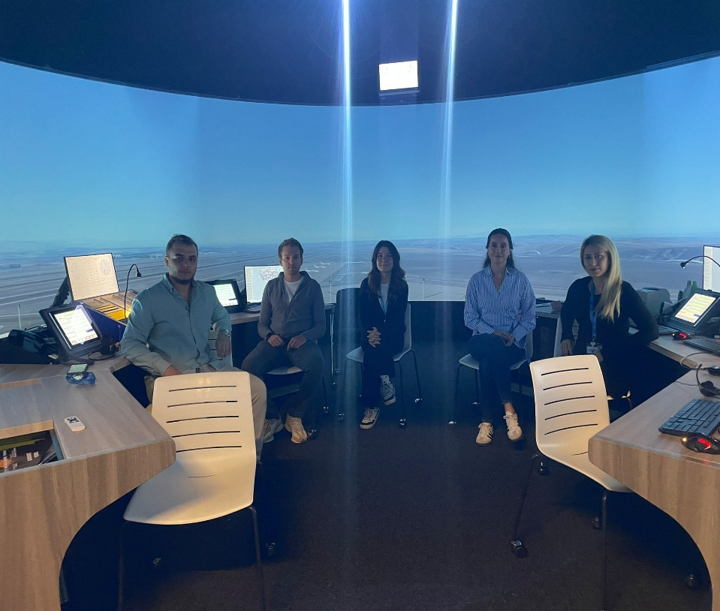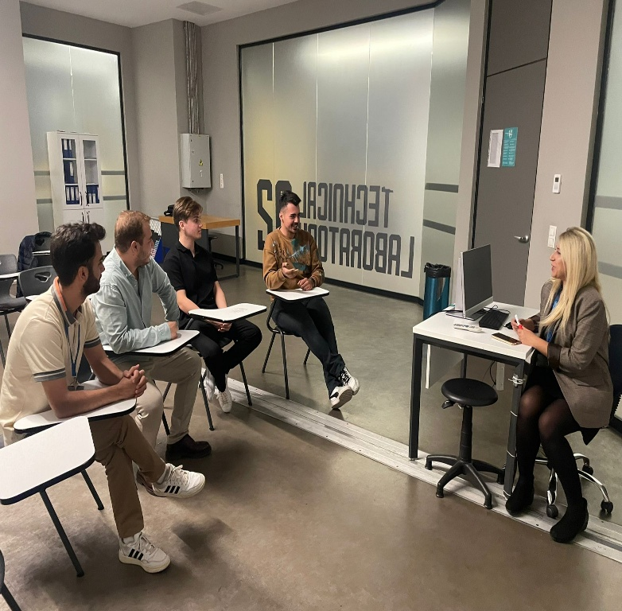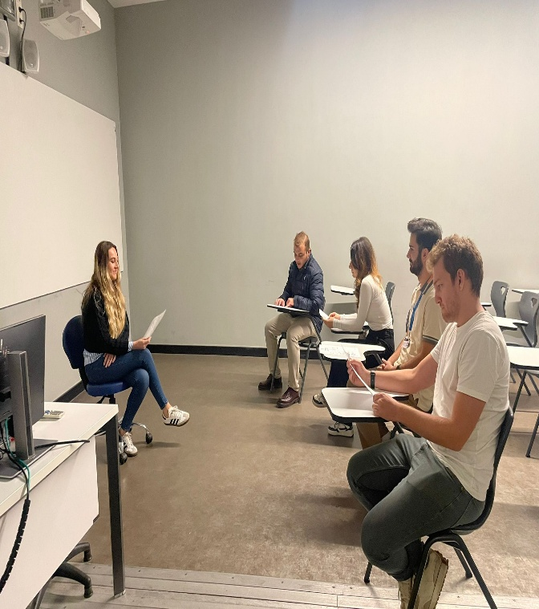

**BÖLÜM BAŞKANLARI TOPLANTISI**

**giyim, adam, insan, iç mekan, kişi, şahıs içeren bir resim

Yapay zeka tarafından oluşturulmuş içerik yanlış olabilir.**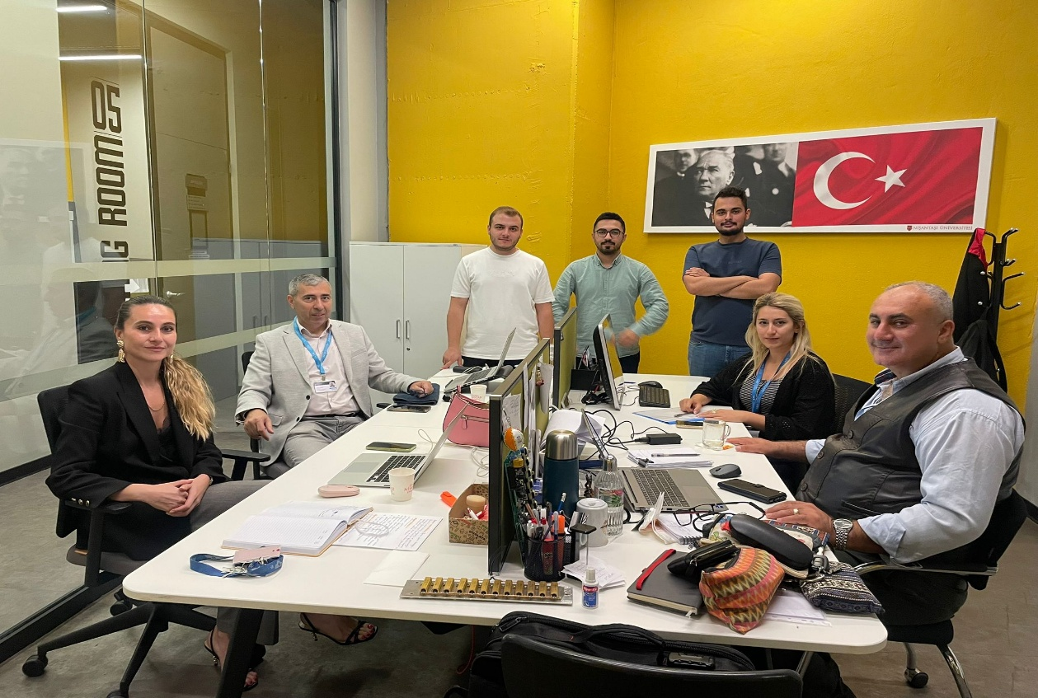

**TEKNİK GÖRÜŞMELER**

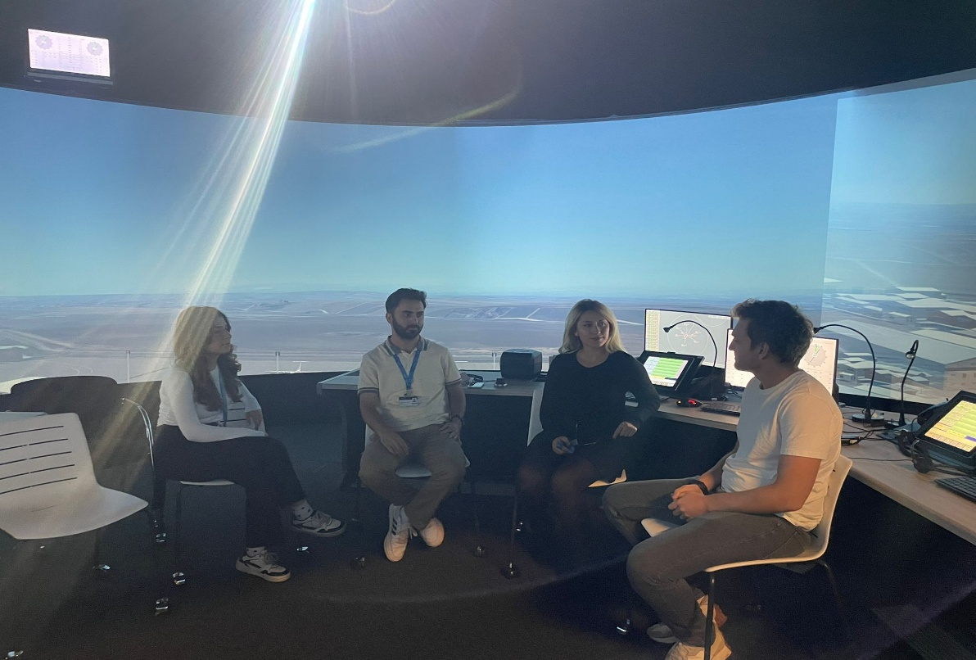

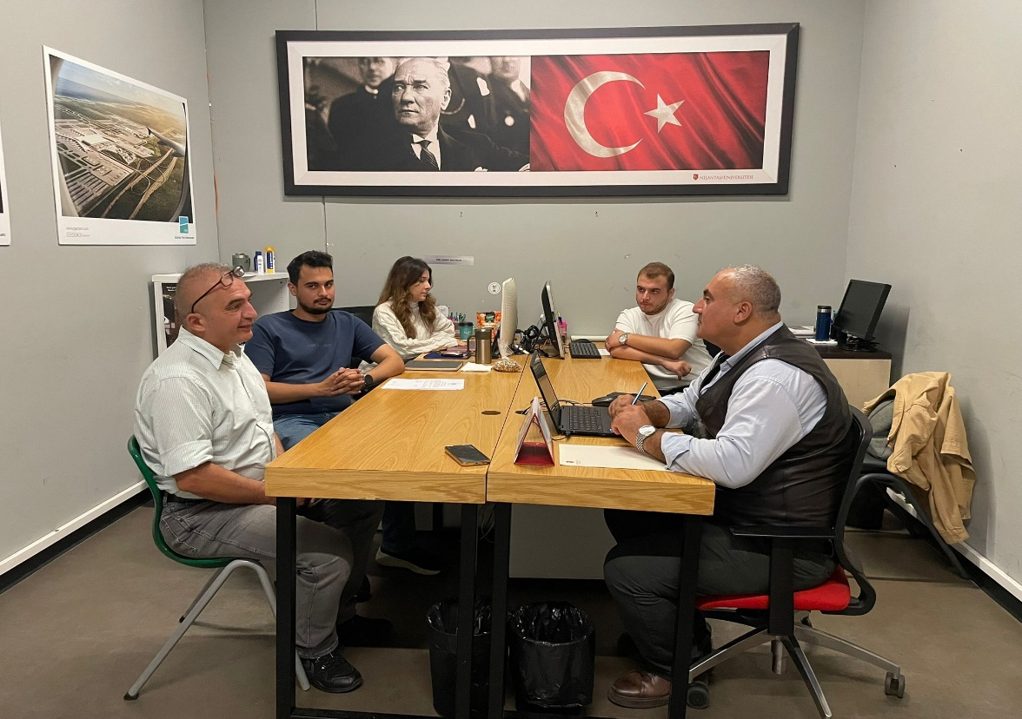

**DIŞ PAYDAŞ TOPLANTILARI**

